Sres. Encargados de Control Escolar de las Diferentes Delegaciones Regionales:

Con la finalidad de solicitar la corrección de Datos Personales (CURP ò Nombre del Alumno ò Fecha de Nacimiento, Género, Entidad Federativa ò Nacionalidad), se implementa el Módulo para todas las escuelas de **Solicitud de Corrección de CURP**, el cual opera de la siguiente manera:

1.- Para poder visualizar los datos personales de los registros que se solicita modificar, es conveniente cambiar la resolución de su monitor como se muestra en la siguiente pantalla:

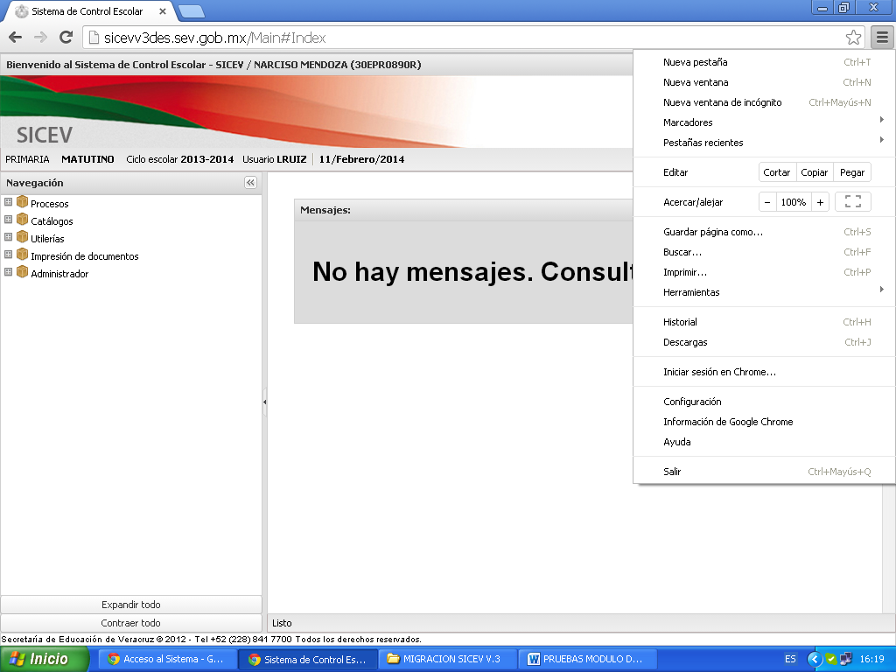

SE SUGIERE CAMBIAR LA RESOLUCION A 75%

2.-Seleccione en Procesos-----Solicitud de corrección de CURP.

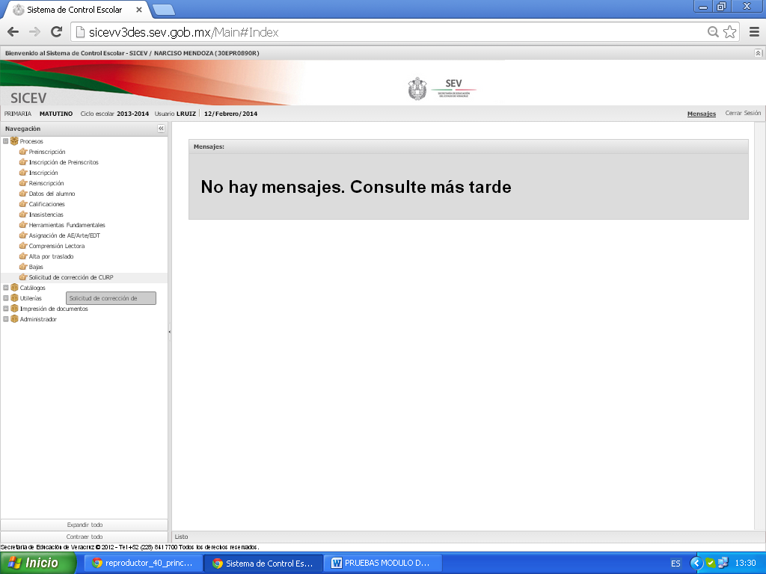

Seleccione para visualizar mejor a 75%

Lea el siguiente mensaje:

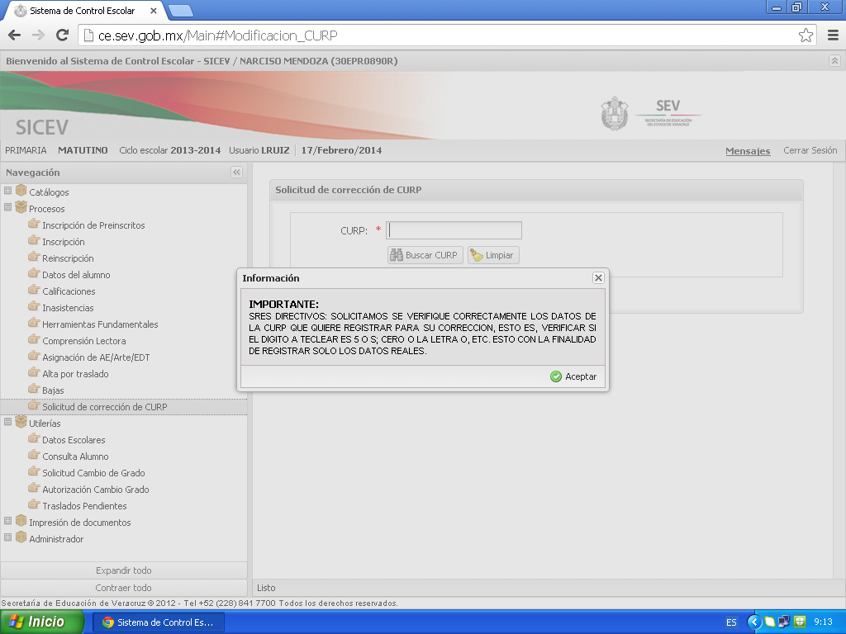

3.- Capture la CURP del registro escolar que requiera solicitar la corrección. **NOTA: DEBE SER LA CURP QUE ESTA EN EL SISTEMA.**

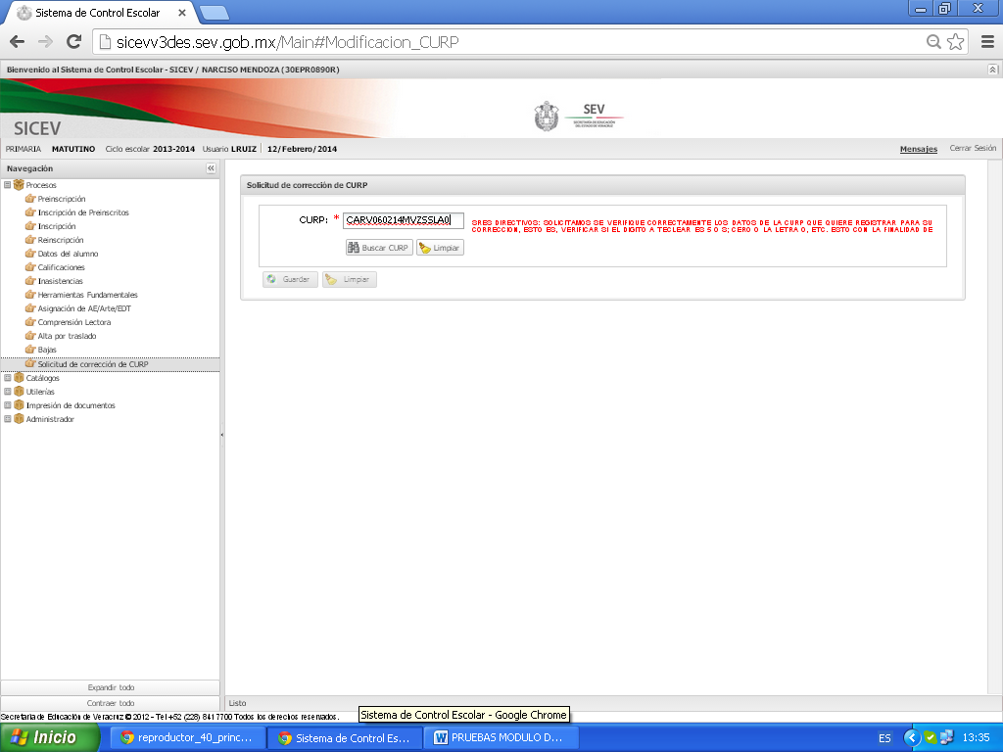

4.- Se selecciona: **BUSCAR CURP** y sale la siguiente pantalla:

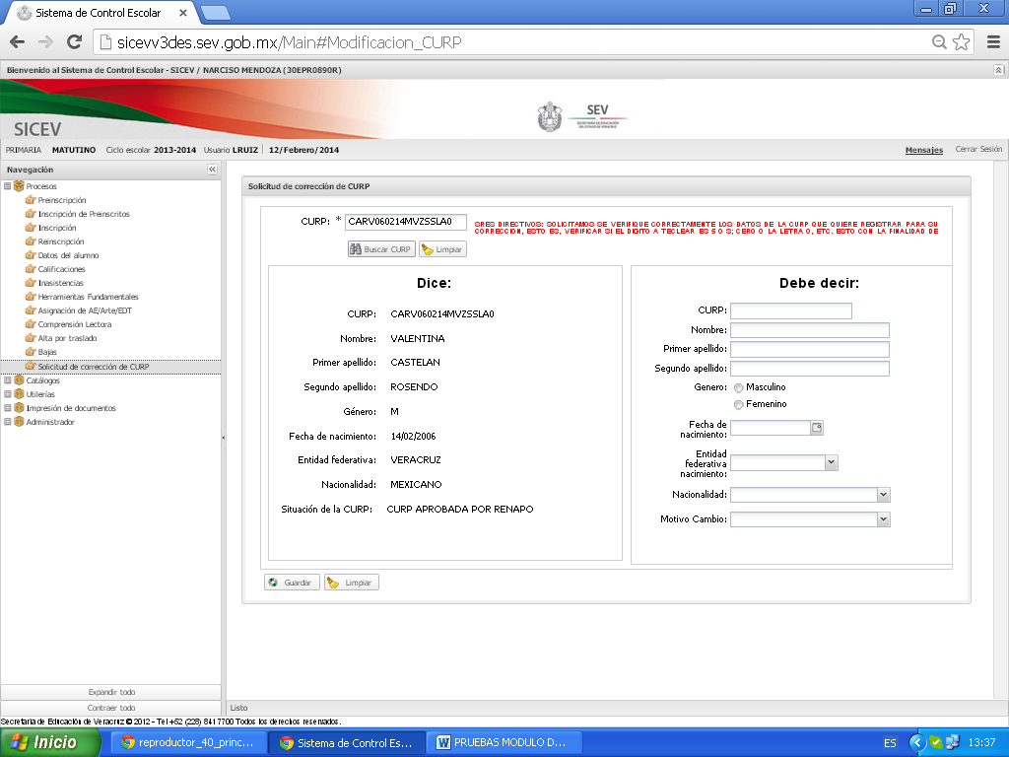

1

2

Donde se observaran los datos personales del alumno del lado izquierdo (1), y en el lado derecho podrá seleccionar el dato para solicitar la modificación (2).

NOTA: No es necesario volver a capturar todos los datos, si estos, se encuentran bien capturados en el sistema.

EJEMPLO: En este caso, solo se pide cambiar el Nombre y la fecha de Nacimiento, previo cotejo de la información soporte y se selecciona el motivo por el cual se quiere realizar el cambio:

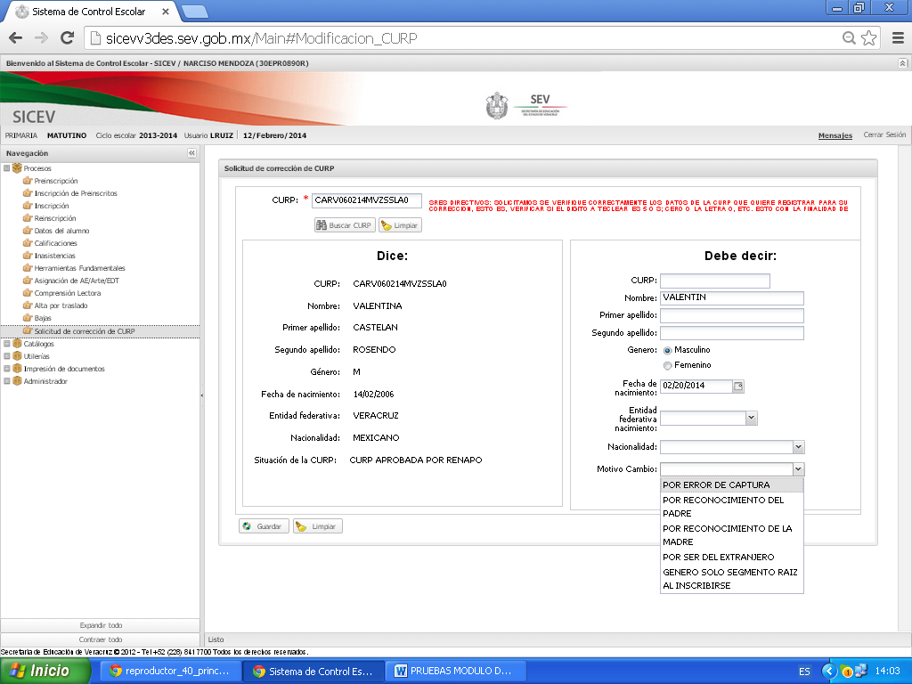

5.- Al seleccionar **Guardar,** saldrá el siguiente mensaje**:**

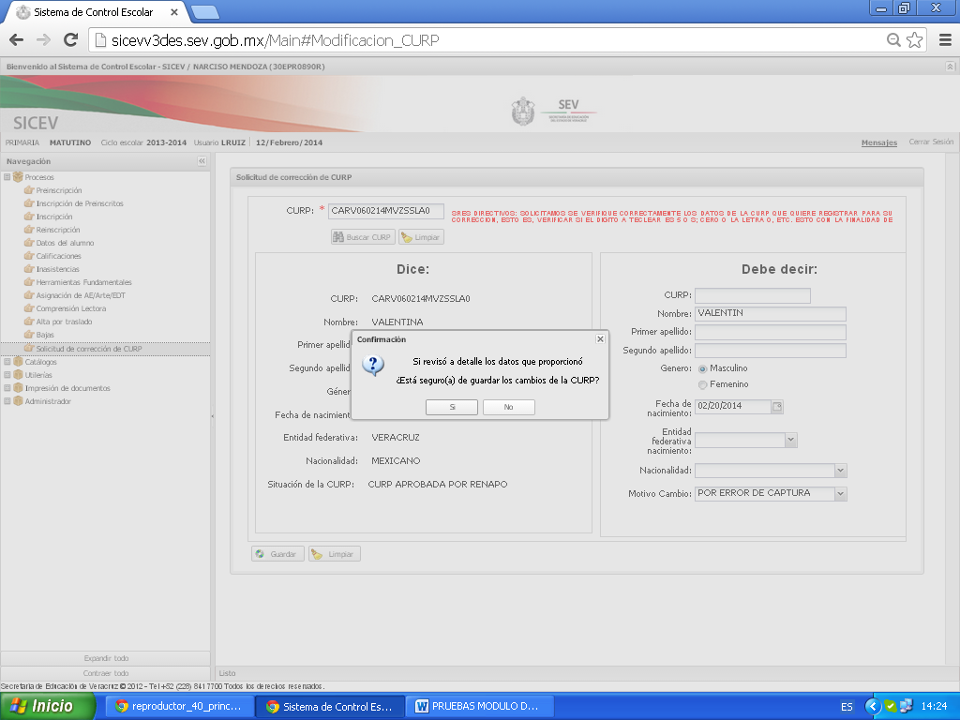

Si el docente esta seguro de haber proporcionado los datos, debe de guardar los cambios.

Es importante mencionar que, esta es solo una solicitud de corrección de Datos Personales, después de que el docente verifique con los documentos que le haya entregado el padre de familia; la corrección se realizará a través de un proceso que el área de Tecnologías de la Información realice semanalmente contra la base de datos del Registro Nacional de Población (RENAPO).

***Departamento de Control Escolar***